BỘ NÃO PHÂN TÍCH KỸ THUẬT 6 TRỤ CỘT & SÓNG ELLIOTT
BẢNG PHÂN TÍCH TUẦN (10/11 - 16/11/2026) — BTCUSD
Khung thời gian chuẩn quốc tế: W (Trung hạn), D (Ngắn hạn), 4H (Chiến thuật), 1H (Điểm vào)

📊 TRUY CẬP BIỂU ĐỒ 1-CLICK (CHART QUICK-ACCESS):
🚀 MỞ BIỂU ĐỒ TRỰC TIẾP TRÊN TRADINGVIEW (BINANCE:BTCUSDT) ↗ — Xem nến Real-time tích hợp bộ chỉ báo AGY Wave Pro
🖥️ MỞ TRÊN LAYOUT CÁ NHÂN HOANG050205 TRADINGVIEW ↗ — Mở trực tiếp đồ thị đã lưu cá nhân
I. BIỂU ĐỒ NẾN KỊCH BẢN KỸ THUẬT & ĐIỂM VÔ HIỆU HÓA SÓNG
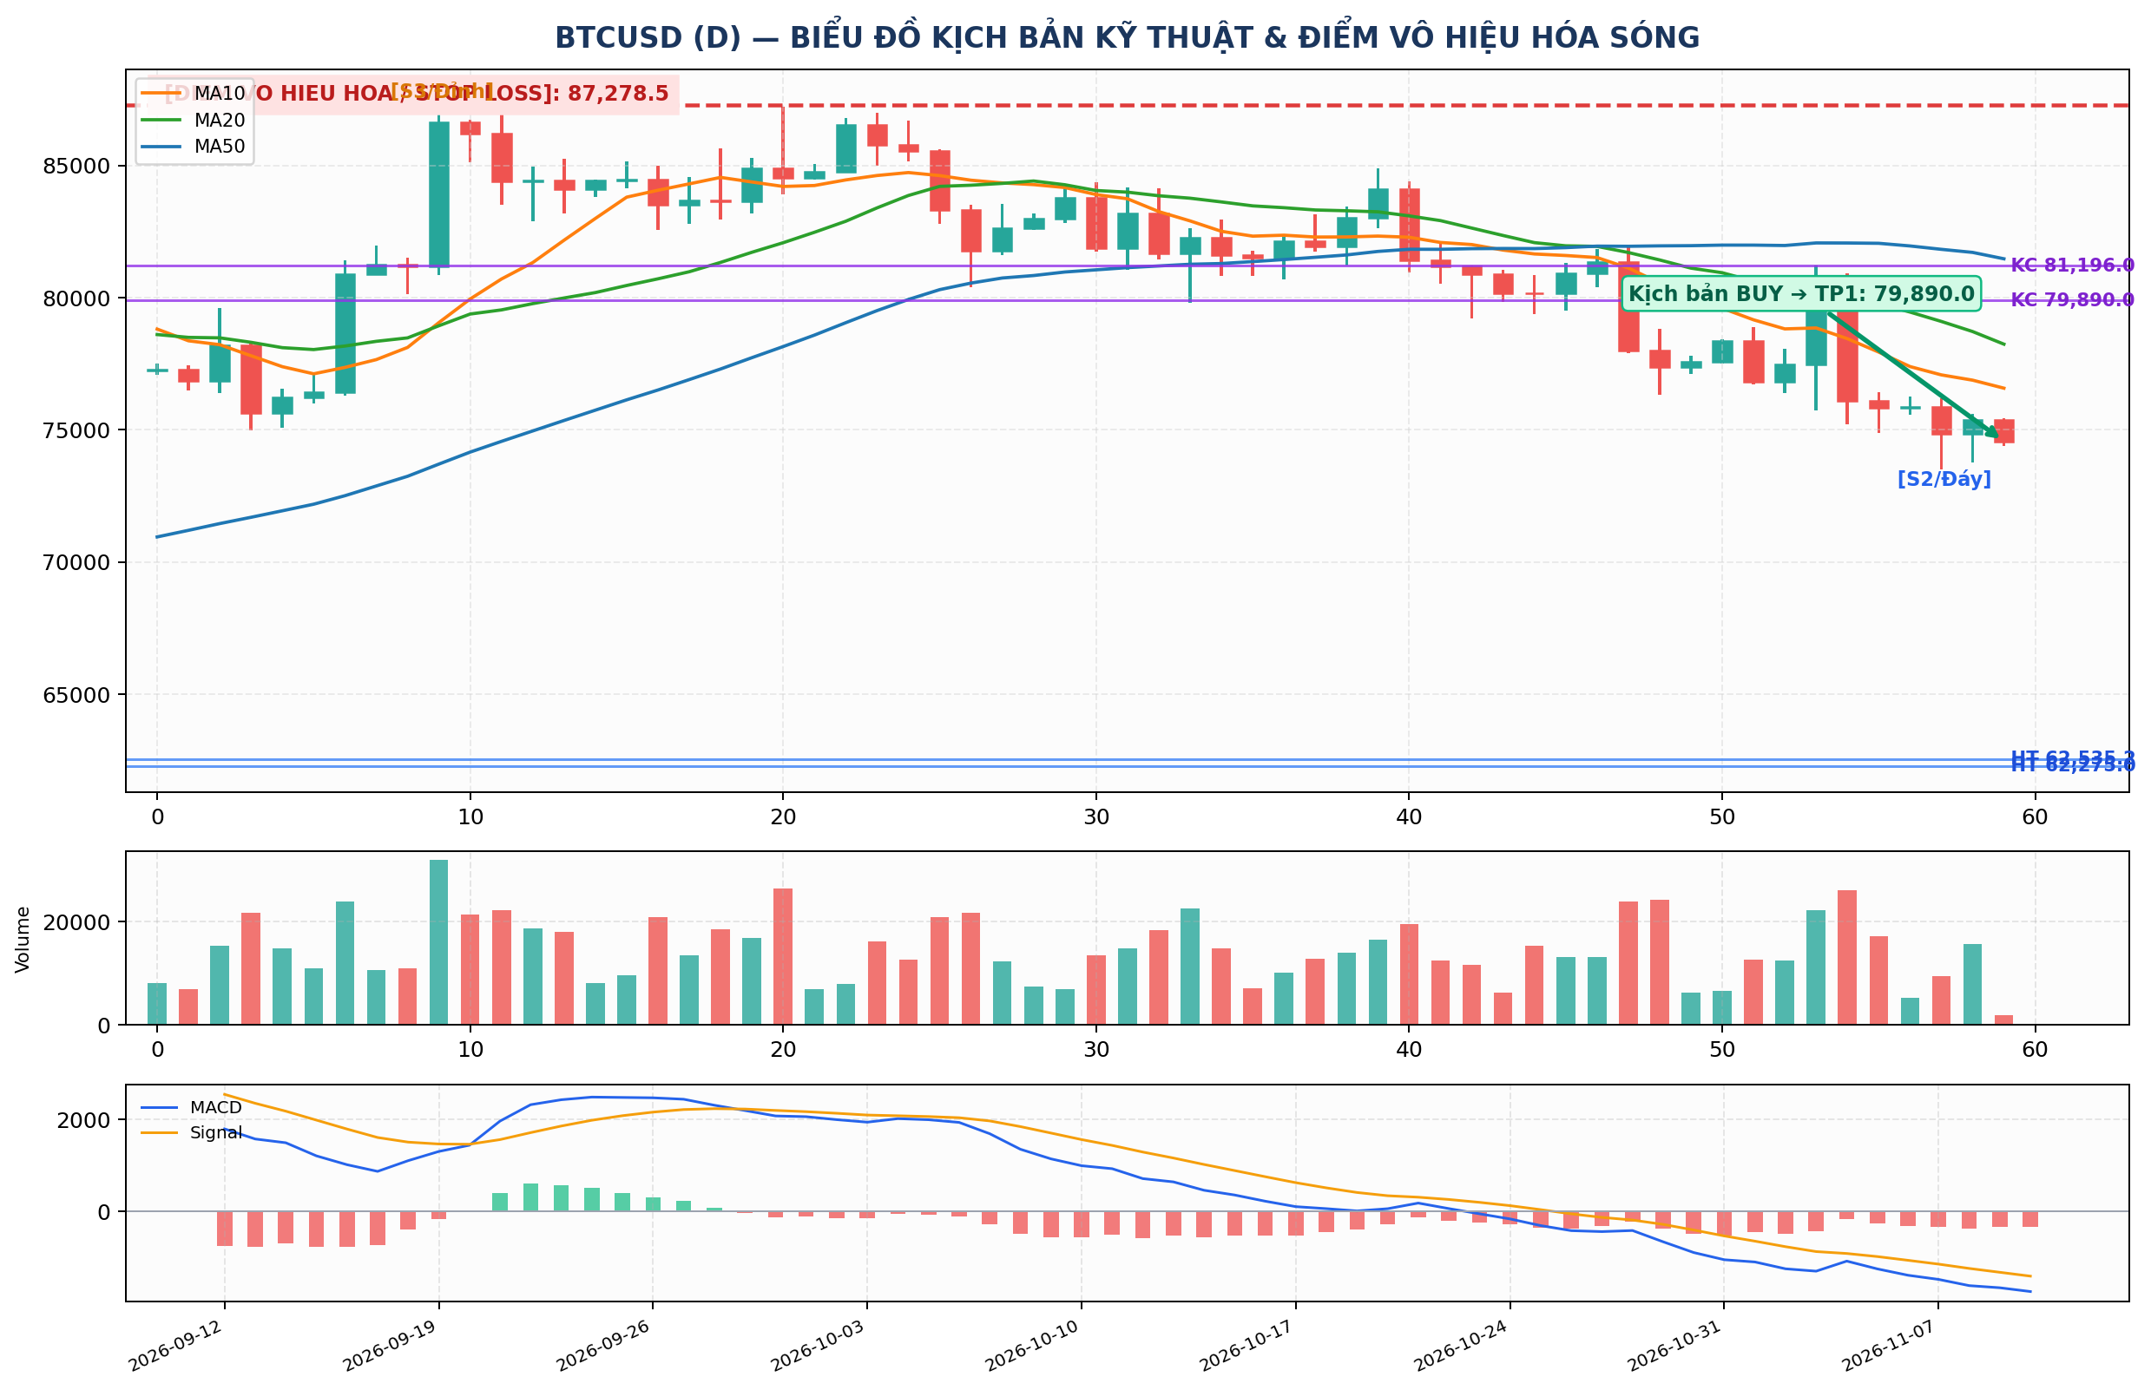
Hình 1: Biểu đồ nến kịch bản, MA10/20/50, Hỗ trợ/Kháng cự ngang, Vạch đỏ Stop Loss & Target TP
⚡ MỞ BIỂU ĐỒ CHẠY NGAY TỨC THÌ (100% OFFLINE KHÔNG CẦN SERVER) ↗
🌐 HOẶC MỞ QUA WEB SERVER LOCALHOST (HTTP://LOCALHOST:8888) ↗
II. BẢNG PHÂN TÍCH CHI TIẾT 6 TRỤ CỘT ĐA KHUNG THỜI GIAN
Trụ Cột | W | D | 4H | 1H | Ghi Chú
XU HƯỚNG | • Hướng: Đi ngang (Sideway)  • Giá dưới MA10, MA20  • Hỗ trợ: 74,508.0, 65,000.0  • Kháng cự: 76,000.0, 82,850.0 | • Hướng: Xuống (Downtrend)  • Giá dưới MA10, MA20  • Hỗ trợ: 62,535.2, 62,275.0  • Kháng cự: 79,890.0, 81,196.0 | • Hướng: Xuống (Downtrend)  • Giá dưới MA10, MA20  • Hỗ trợ: 73,510.0  • Kháng cự: 76,200.0, 76,250.0 | • Hướng: Đi ngang (Sideway)  • Giá dưới MA10, MA20  • Hỗ trợ: 74,416.4, 73,750.0  • Kháng cự: 75,442.0, 75,568.2 | Đánh giá vị thế giá tổng thể.
BIÊN ĐỘ | • Fibo Retracement: 0.382 (82,597.0), 0.5 (77,862.3), 0.618 (73,127.7)  • Fibo Extension: 1.272 (108,838.3), 1.618 (122,721.3)  • Đáy gần nhất: 57,800.2 | Đỉnh gần nhất: 97,924.5 | • Fibo Retracement: 0.382 (82,019.0), 0.5 (80,394.3), 0.618 (78,769.6)  • Fibo Extension: 1.272 (91,023.6), 1.618 (95,787.5)  • Đáy gần nhất: 73,510.0 | Đỉnh gần nhất: 87,278.5 | • Fibo Retracement: 0.382 (78,260.0), 0.5 (77,353.0), 0.618 (76,446.1)  • Fibo Extension: 1.272 (83,286.6), 1.618 (85,946.0)  • Đáy gần nhất: 73,510.0 | Đỉnh gần nhất: 81,196.0 | • Fibo Retracement: 0.382 (75,172.4), 0.5 (74,855.0), 0.618 (74,537.6)  • Fibo Extension: 1.272 (76,931.7), 1.618 (77,862.4)  • Đáy gần nhất: 73,510.0 | Đỉnh gần nhất: 76,200.0 | Các mốc phản ứng Fibo 0.382 & 0.618.
SÓNG | • Vị trí: Đang điều chỉnh theo cấu trúc Sóng C (hoặc Zigzag W-X-Y)  • 🚨 ĐIỂM VÔ HIỆU HÓA SÓNG: Thủng 97,924.5  • Cấu trúc: 5 sóng đẩy / ZigZag 5-3-5 | • Vị trí: Đang điều chỉnh theo cấu trúc Sóng C (hoặc Zigzag W-X-Y)  • 🚨 ĐIỂM VÔ HIỆU HÓA SÓNG: Thủng 87,278.5  • Cấu trúc: 5 sóng đẩy / ZigZag 5-3-5 | • Vị trí: Đang điều chỉnh theo cấu trúc Sóng C (hoặc Zigzag W-X-Y)  • 🚨 ĐIỂM VÔ HIỆU HÓA SÓNG: Thủng 81,196.0  • Cấu trúc: 5 sóng đẩy / ZigZag 5-3-5 | • Vị trí: Đang điều chỉnh theo cấu trúc Sóng C (hoặc Zigzag W-X-Y)  • 🚨 ĐIỂM VÔ HIỆU HÓA SÓNG: Thủng 76,200.0  • Cấu trúc: 5 sóng đẩy / ZigZag 5-3-5 | Vị trí sóng Elliott & Điểm vô hiệu hóa.
THỜI GIAN | • Đã đi 19 nến kể từ đáy (57,800.2)  • Đã đi 43 nến kể từ đỉnh (97,924.5)  • Vùng phản ứng chu kỳ: nến thứ 13-17 hoặc 21 | • Đã đi 2 nến kể từ đáy (73,510.0)  • Đã đi 48 nến kể từ đỉnh (87,278.5)  • Vùng phản ứng chu kỳ: nến thứ 13-17 hoặc 21 | • Đã đi 8 nến kể từ đáy (73,510.0)  • Đã đi 34 nến kể từ đỉnh (81,196.0)  • Vùng phản ứng chu kỳ: nến thứ 13-17 hoặc 21 | • Đã đi 31 nến kể từ đáy (73,510.0)  • Đã đi 39 nến kể từ đỉnh (76,200.0)  • Vùng phản ứng chu kỳ: nến thứ 13-17 hoặc 21 | Đếm nến chu kỳ đối xứng.
BỘ CHẤM ĐIỂM | • Tổng điểm: 4/6 Điểm  • Chi tiết: MA10 > MA20 (+1), MACD > 0 (+1), RSI xung lực tốt (40-68) (+1)  • Kết luận: Đủ điều kiện canh điểm vào | • Tổng điểm: 1/6 Điểm  • Chi tiết: MACD Histogram dốc lên (+1)  • Kết luận: Theo dõi, chưa đủ tín hiệu | • Tổng điểm: 0/6 Điểm  • Chi tiết:  • Kết luận: Theo dõi, chưa đủ tín hiệu | • Tổng điểm: 3/6 Điểm  • Chi tiết: MA10 > MA20 (+1), RSI xung lực tốt (40-68) (+1), Giá giữ trên Fibo 0.618 (+1)  • Kết luận: Theo dõi, chưa đủ tín hiệu | Chấm điểm điều kiện vào lệnh.
KỊCH BẢN | • Kịch bản đánh lên: Canh giải ngân vùng 73,127.7 - 77,862.3  • Chốt lời: TP1=76,000.0, TP2=122,721.3  • Cắt lỗ: Thủng 97,924.5 | • Kịch bản đánh lên: Canh giải ngân vùng 78,769.6 - 80,394.3  • Chốt lời: TP1=79,890.0, TP2=95,787.5  • Cắt lỗ: Thủng 87,278.5 | • Kịch bản đánh lên: Canh giải ngân vùng 76,446.1 - 77,353.0  • Chốt lời: TP1=76,200.0, TP2=85,946.0  • Cắt lỗ: Thủng 81,196.0 | • Kịch bản đánh lên: Canh giải ngân vùng 74,537.6 - 74,855.0  • Chốt lời: TP1=75,442.0, TP2=77,862.4  • Cắt lỗ: Thủng 76,200.0 | Kịch bản giải ngân, TP1, TP2 & SL.
CHIẾN THUẬT | Đợi nến 1H kiểm định MA20/Fibo 0.618 để mở vị thế. | Đợi nến 1H kiểm định MA20/Fibo 0.618 để mở vị thế. | Đợi nến 1H kiểm định MA20/Fibo 0.618 để mở vị thế. | Đợi nến 1H kiểm định MA20/Fibo 0.618 để mở vị thế. | Chiến thuật đánh nhịp 1H theo trend lớn.
III. NGUYÊN TẮC HÀNH ĐỘNG CỐT LÕI
• Nguyên tắc vàng Fsen: Chỉ vào lệnh khi có xác nhận đồng thời bởi yếu tố Chu kỳ VÀ Sóng.
• Quản trị rủi ro: Tuyệt đối tuân thủ Điểm vô hiệu hóa kịch bản (Stop loss). Nếu giá vi phạm vạch đỏ, toàn bộ kịch bản sóng đẩy bị hủy, phải chuyển sang kịch bản phòng thủ.

